Franciszek Kalembkiewicz
Sprawozdanie bazy danych 1
- Pobrałem i zapoznałem się z wybranymi systemami zarządzania relacyjną bazą danych
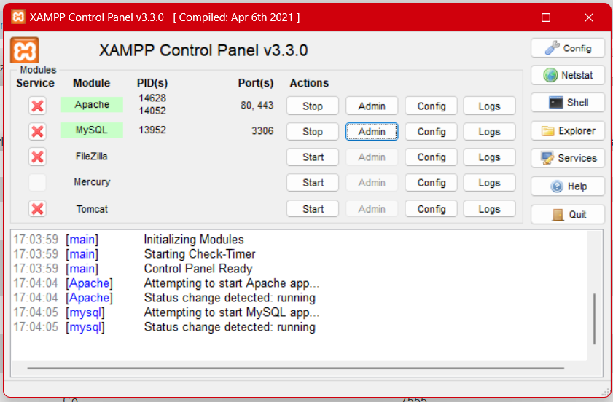
- Pobrałem z Internetu przykładową bazą danych
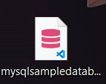
- Zaimplementowałem bazę danych do programu
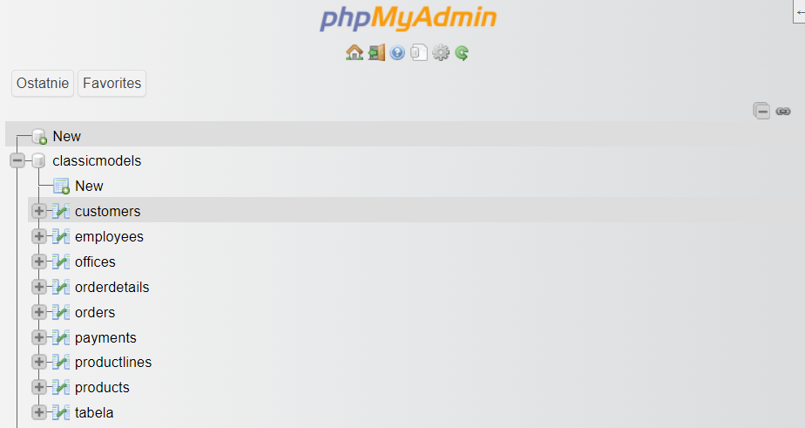
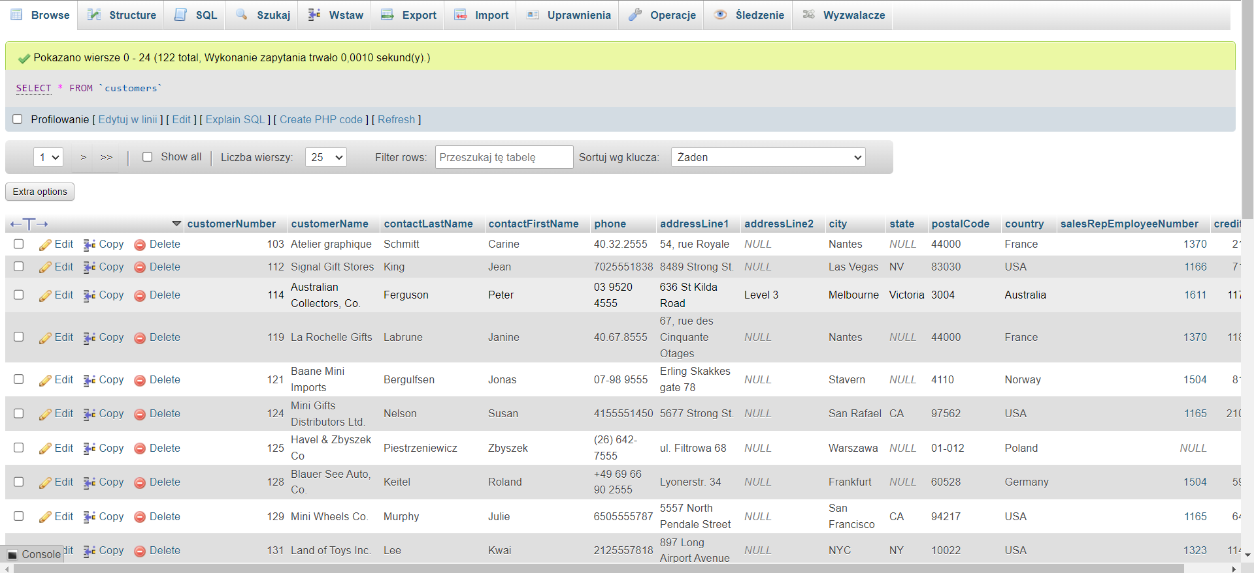
- Wykonałem na pliku polecenia podane w zadaniu.
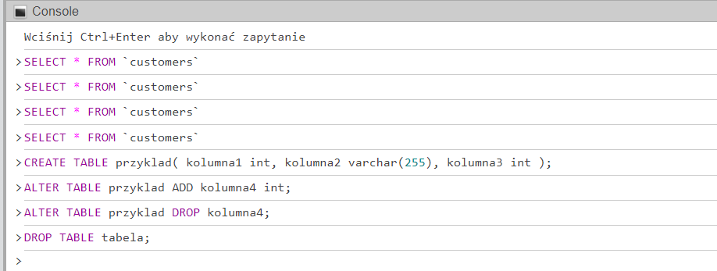
- Połączyłem się do bazy danych za pomocą jezyka python i wykonałem proste zapytanie typu SELECT
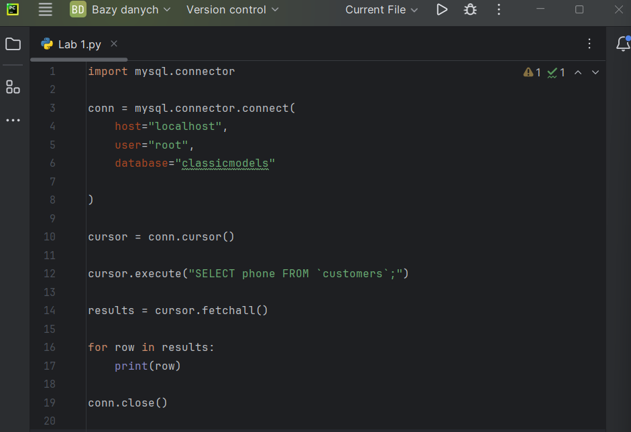

6*)Zainstalowałem również i zapoznałem się z 3 innymi systemami zarządzania bazą danych w programie DATAGRIP od jetbrains.
